`Университет ИТМО
Физико-технический мегафакультет Физический факультет

Группа ПИиКТ 1.2

Студенты: Бармичев Григорий Андреевич

Преподаватель Рудель Алёна Евгеньевна


К работе допущен:

Работа выполнена:

Отчет принят:

Рабочий протокол и отчёт по лабораторной работе №3.11

Вынужденные электромагнитные колебания в последовательном колебательном контуре

Цели
Изучение вынужденных электромагнитных колебаний и явления резонанса напряжений в последовательном колебательном контуре. Построение резонансной кривой и определение резонансной частоты. Определение добротности, индуктивности и активного сопротивления колебательного контура.

Задачи
- Измерить зависимость амплитуды выходного напряжения $U_{\text{вых}}$ от частоты входного сигнала $f$ при постоянной ёмкости $C=0,1$мкФ.
- Построить резонансную кривую $U_{\text{вых}}(f)$.
- Определить экспериментальную резонансную частоту и сравнить её с расчётной.
- Рассчитать добротность колебательного контура.
- Определить резонансные частоты при разных значениях ёмкости.
- По графику зависимости $Ω_{\text{рез}}^{2}$от $1/C$ определить индуктивность и активное сопротивление контура.

Объект исследования
Последовательный колебательный контур, состоящий из катушки индуктивности, конденсатора и активного сопротивления. В работе исследуется резонанс напряжений в данном контуре.

Метод экспериментального исследования
Измерение амплитуды выходного напряжения на конденсаторе при изменении частоты внешней синусоидальной ЭДС.

Рабочие формулы и исходные данные

- $f_{\text{расч}}=\frac{1}{2π\sqrt{LC}}$ — расчётная резонансная частота контура без учёта активного сопротивления.

- $Ω=2πf$ — связь циклической частоты с обычной частотой.

- $Q_{\text{граф}}=\frac{Ω_{0}}{ΔΩ}=\frac{f_{0}}{Δf}$ — добротность контура по ширине резонансной кривой.

- $U=\frac{U_{max}}{\sqrt{2}}$ — уровень напряжения, на котором определяется ширина резонансной кривой.

- $Q_{\text{напр}}=\frac{U_{C,\text{рез}}}{ε_{0}}$ — добротность контура по отношению резонансного напряжения на конденсаторе к ЭДС генератора.

- $Ω_{\text{рез}}^{2}=\frac{1}{LC}-\frac{R^{2}}{4L^{2}}$ — зависимость квадрата резонансной циклической частоты от параметров контура.

- $Ω_{\text{рез}}^{2}=k⋅\frac{1}{C}+b$ — линейный вид зависимости для построения графика.

- $L=\frac{1}{k}$ — определение индуктивности катушки по угловому коэффициенту графика.

- $R=2L\sqrt{∣b∣}$ — определение активного сопротивления контура по свободному члену графика.

Измерительные приборы

- Осциллограф цифровой запоминающий GDS-71102B
- Генератор сигналов произвольной формы АКИП-3409
- Стенд СЗ-ЭМ01
- Магазин емкостей

Схема установки

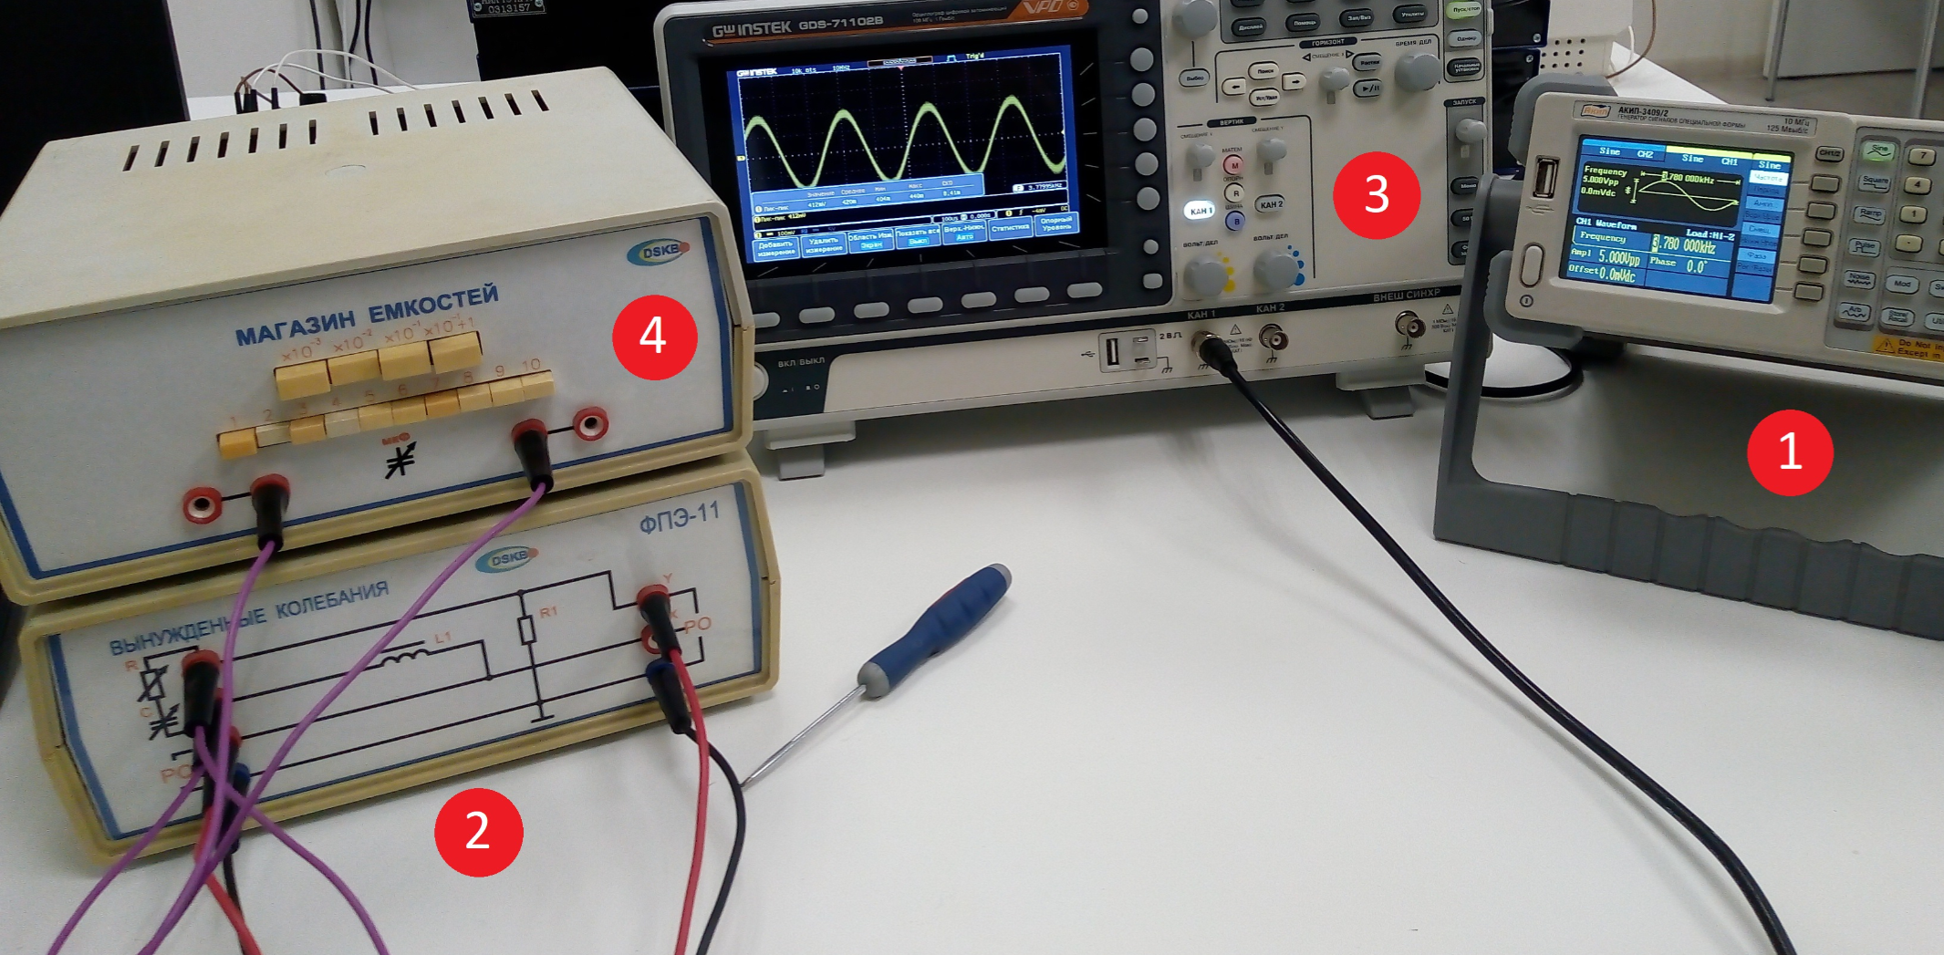
Рис. 1. Общий вид лабораторной установки

1. Синусоидальный сигнал с генератора (1) подается на блок ФПЭ- 11 (2), содержащий катушку индуктивности.
2. Осциллограф (3) показывает выходное (измеряемое на конденса- торе) напряжение.
3. Блок "Магазин емкостей"(4) используется для выбора емкости конденсатора, включенного в колебательный контур.

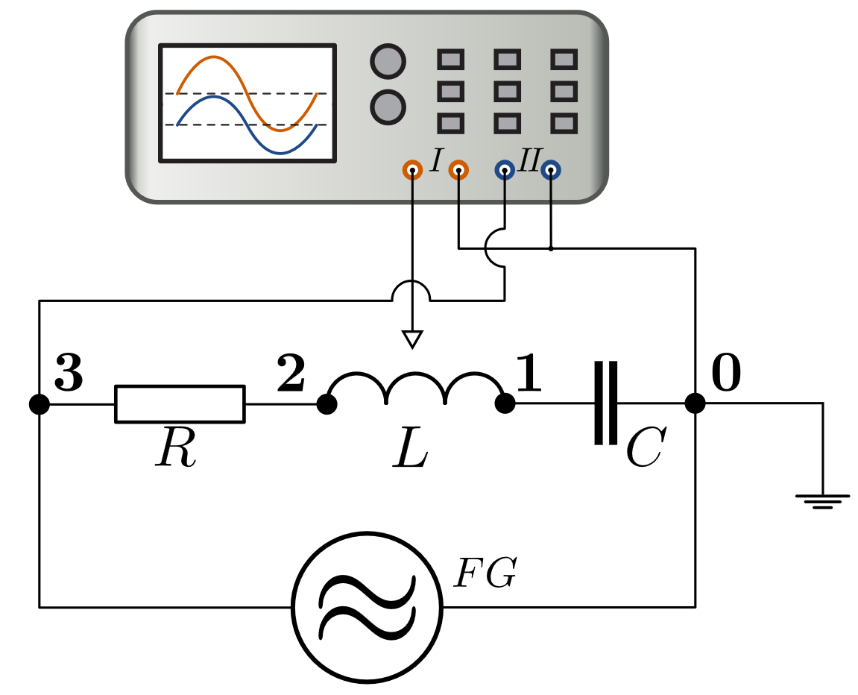
Рис. 2. Общая схема лабораторной установки

Результаты прямых измерений и их обработки

Таблица 1. Зависимость амплитуды выходного напряжения $U_{\text{вых}}$ от частоты входного сигнала $f$.
$f$, Гц | $U_{\text{вых}}$, мВ
1000 | 348
1050 | 426
1100 | 536
1150 | 682
1200 | 816
1250 | 858
1300 | 824
1350 | 764
1400 | 704
1450 | 648
1500 | 592
1550 | 536
1600 | 486
1650 | 444
1700 | 408
1750 | 374
1800 | 346
1850 | 324
1900 | 304
1950 | 288
2000 | 276

По таблице максимальное значение выходного напряжения: $U_{max}=858\text{ мВ}$
Максимум напряжения наблюдается при частоте: $f_{\text{рез}}=1250\text{ Гц}$

Таблица 2. Результаты измерения резонансной частоты при разных значениях ёмкости.
$C$, нФ | $f_{\text{рез}}$, Гц
1 | 14490
3 | 8110
10 | 4420
30 | 2540
100 | 1460
300 | 790

Расчёт результатов косвенных измерений
Для расчёта используем исходные данные: $L=0,1\text{ Гн},C=1⋅{10}^{-7}\text{ Ф,} ε_{0}=0,210\text{ В}$
9.1. Расчётная и экспериментальная резонансные частоты
$$f_{\text{расч}}=\frac{1}{2π\sqrt{LC}}=\frac{1}{2π\sqrt{0,1⋅1⋅{10}^{-7}}}=1591,5\text{ Гц}$$
Экспериментально по максимуму резонансной кривой:
$$f_{\text{рез}}=1250\text{ Гц}, U_{max}=858\text{ мВ}$$
Расхождение:
$$δ_{f}=\frac{∣f_{\text{рез}}-f_{\text{расч}}∣}{f_{\text{расч}}}⋅100\%=\frac{∣1250-1591,5∣}{1591,5}⋅100\%=21,5\%$$
9.2. Добротность по резонансной кривой
Уровень для определения ширины кривой:
$$U=\frac{U_{max}}{\sqrt{2}}=\frac{858}{\sqrt{2}}≈607\text{ мВ}$$
По графику на уровне $607$мВ:
$$f_{1}≈1124\text{ Гц},f_{2}≈1487\text{ Гц}$$
$$Δf=f_{2}-f_{1}=1487-1124=363\text{ Гц}$$
$$Q_{\text{граф}}=\frac{f_{\text{рез}}}{Δf}=\frac{1250}{363}=3,45$$
9.3. Добротность по напряжениям
$$Q_{\text{напр}}=\frac{U_{C,\text{рез}}}{ε_{0}}=\frac{0,858}{0,210}=4,09$$
9.4. Обработка данных для графика $Ω_{\text{рез}}^{2} (1/C)$
Для каждой ёмкости рассчитываем:
$$C_{\text{Ф}}=C_{\text{нФ}}⋅{10}^{-9}, Ω=2πf, Ω^{2}=(2πf)^{2}$$
Таблица 3. Обработка данных для построения зависимости $Ω_{\text{рез}}^{2}(1/C)$
$C$, нФ | $C$, Ф | $1/C$, $Ф^{-1}$ | $f_{\text{рез}}$, Гц | $Ω$, рад/с | $Ω^{2}$, ${рад}^{2}$/ $с^{2}$
1 | $$1,0⋅{10}^{-9}$$ | $$1,00⋅{10}^{9}$$ | 14490 | $$9,10⋅{10}^{4}$$ | $$8,29⋅{10}^{9}$$
3 | $$3,0⋅{10}^{-9}$$ | $$3,33⋅{10}^{8}$$ | 8110 | $$5,10⋅{10}^{4}$$ | $$2,60⋅{10}^{9}$$
10 | $$1,0⋅{10}^{-8}$$ | $$1,00⋅{10}^{8}$$ | 4420 | $$2,78⋅{10}^{4}$$ | $$7,71⋅{10}^{8}$$
30 | $$3,0⋅{10}^{-8}$$ | $$3,33⋅{10}^{7}$$ | 2540 | $$1,60⋅{10}^{4}$$ | $$2,55⋅{10}^{8}$$
100 | $$1,0⋅{10}^{-7}$$ | $$1,00⋅{10}^{7}$$ | 1460 | $$9,17⋅{10}^{3}$$ | $$8,42⋅{10}^{7}$$
300 | $$3,0⋅{10}^{-7}$$ | $$3,33⋅{10}^{6}$$ | 790 | $$4,96⋅{10}^{3}$$ | $$2,46⋅{10}^{7}$$
Пример вычисления для первой строки:
$$C=1⋅{10}^{-9}\text{ Ф}$$
$$\frac{1}{C}=\frac{1}{1⋅{10}^{-9}}={10}^{9}{\text{ Ф}}^{-1}$$
$$Ω=2πf=2π⋅14490=9,10⋅{10}^{4}\text{ рад/с}$$
$$Ω^{2}=(9,10⋅{10}^{4})^{2}=8,29⋅{10}^{9}{\text{ рад}}^{2}/{\text{с}}^{2}$$

9.5. Определение $L$ и $R$
По линейной аппроксимации графика:
$$Ω_{\text{рез}}^{2}=8,29⋅\frac{1}{C}-4,09⋅{10}^{7}$$
Отсюда:
$$k=8,29, b=-4,09⋅{10}^{7}$$
Индуктивность:
$$L=\frac{1}{k}=\frac{1}{8,29}=0,121\text{ Гн}$$
Активное сопротивление:
$$R=2L\sqrt{∣b∣}=2⋅0,121⋅\sqrt{4,09⋅{10}^{7}}=1544\text{ Ом}$$

Расчёт погрешности измерений

Для оценки погрешностей примем:
$$Δf_{\text{рез}}=\frac{50}{2}=25\text{ Гц}$$
Погрешность ширины резонансной кривой:
$$Δ(Δf)=\sqrt{{25}^{2}+{25}^{2}}≈35\text{ Гц}$$
Относительное расхождение резонансной частоты:
$$ε_{f}=\frac{∣f_{\text{рез}}-f_{\text{расч}}∣}{f_{\text{расч}}}⋅100\%=\frac{∣1250-1591,5∣}{1591,5}⋅100\%≈21,5\%$$
Погрешность добротности, найденной по графику:
$$ΔQ_{\text{граф}}=Q_{\text{граф}}\sqrt{{\left(\frac{Δf_{\text{рез}}}{f_{\text{рез}}}\right)}^{2}+{\left(\frac{Δ(Δf)}{Δf}\right)}^{2}}=3,45\sqrt{{\left(\frac{25}{1250}\right)}^{2}+{\left(\frac{35}{363}\right)}^{2}}≈0,34$$
$$ε_{Q_{\text{граф}}}=\frac{0,34}{3,45}⋅100\%≈9,9\%$$
Погрешность добротности, найденной по напряжениям:
$$ΔQ_{\text{напр}}=Q_{\text{напр}}\sqrt{{\left(\frac{ΔU}{U_{C,\text{рез}}}\right)}^{2}+{\left(\frac{Δε_{0}}{ε_{0}}\right)}^{2}}=4,09\sqrt{{\left(\frac{0,008}{0,858}\right)}^{2}+{\left(\frac{0,005}{0,210}\right)}^{2}}≈0,10$$
$$ε_{Q_{\text{напр}}}=\frac{0,10}{4,09}⋅100\%≈2,4\%$$
Погрешность индуктивности:
$$ΔL=L\frac{Δk}{k}=0,121⋅\frac{0,17}{8,29}≈0,002\text{ Гн}$$
$$ε_{L}=\frac{0,002}{0,121}⋅100\%≈1,7\%$$
Погрешность активного сопротивления:
$$ΔR=R\sqrt{{\left(\frac{ΔL}{L}\right)}^{2}+{\left(0,5 ⋅ \frac{Δb}{∣b∣}\right)}^{2}}=1540\sqrt{{\left(\frac{0,002}{0,121}\right)}^{2}+{\left(0,5 ⋅ \frac{7,25⋅{10}^{7}}{4,09⋅{10}^{7}}\right)}^{2}}≈1370\text{ Ом}$$
$$ε_{R}=\frac{1,37}{1,54}⋅100\%≈89\%$$

Графики
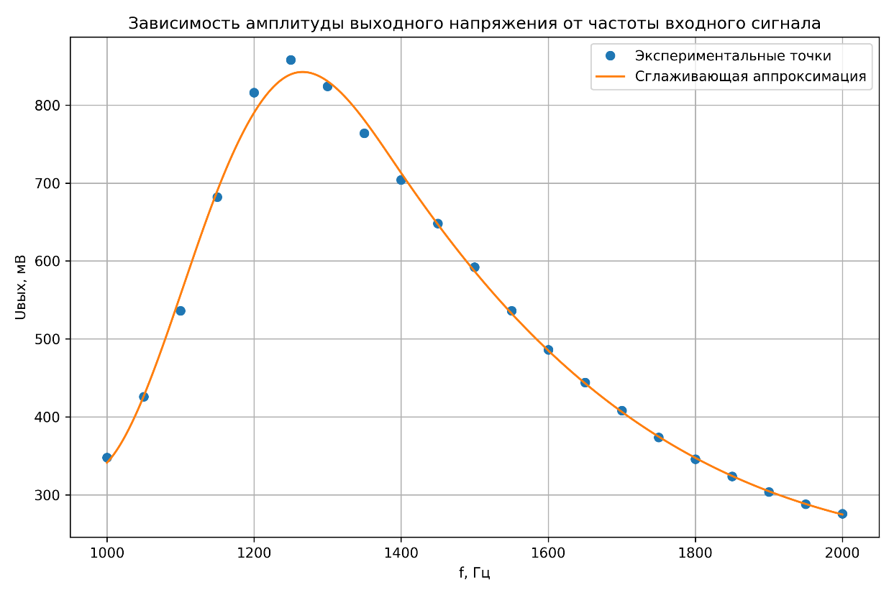
Рис. 1. Зависимость амплитуды выходного напряжения $U_{\text{вых}}$ от частоты входного сигнала $f$.
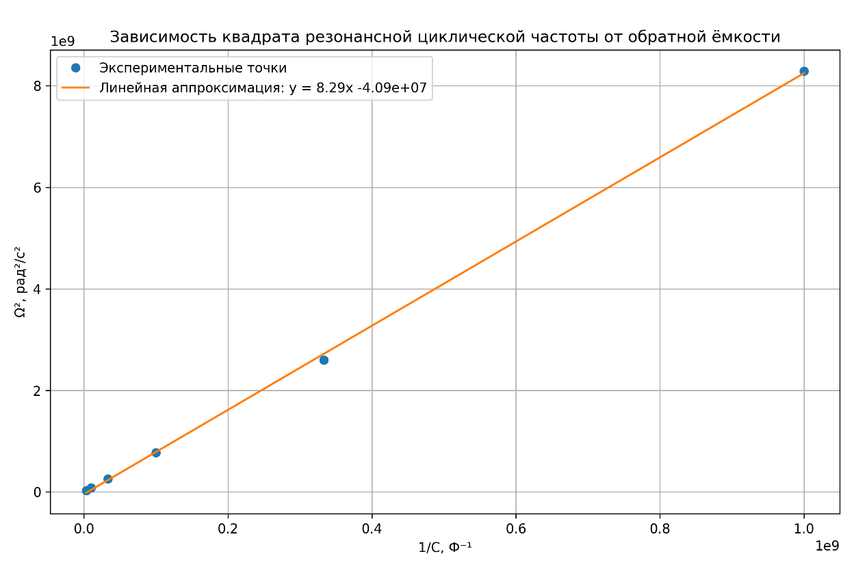
Рис. 2. Зависимость квадрата резонансной циклической частоты $Ω_{\text{рез}}^{2}$ от обратной ёмкости $1/C$.

Окончательные результаты
Расчётная резонансная частота:
$$f_{\text{расч}}=\left(1592±113\right)\text{ Гц}, ε_{f_{\text{расч}}}=7,1\%.$$
Экспериментальная резонансная частота:
$$f_{\text{рез}}=\left(1250±25\right)\text{ Гц}, ε_{f_{\text{рез}}}=2,0\%.$$
Относительное расхождение резонансной частоты:
$$ε_{f}=21,5\%.$$
Максимальное выходное напряжение:
$$U_{max}=858\text{ мВ}.$$
Добротность, найденная по графику:
$$Q_{\text{граф}}=3,45±0,34, ε_{Q_{\text{граф}}}=9,9\%.$$
Добротность, найденная по напряжениям:
$$Q_{\text{напр}}=4,09±0,10, ε_{Q_{\text{напр}}}=2,4\%.$$
Индуктивность катушки:
$$L=\left(0,121±0,002\right)\text{ Гн}, ε_{L}=1,7\%.$$
Активное сопротивление контура:
$$R=(1,54±1,37)\text{ кОм},ε_{R}=89\%.$$

Вывод

В ходе лабораторной работы была построена резонансная кривая последовательного колебательного контура. По её форме видно, что при приближении частоты внешнего сигнала к резонансной частоте амплитуда выходного напряжения возрастает, достигает максимума, а затем уменьшается. Это подтверждает наличие резонанса напряжений в исследуемом контуре.

Экспериментальная резонансная частота составила $f_{\text{рез}}=(1250±25)$ Гц, а расчётная частота по формуле Томсона равна $f_{\text{расч}}=(1592±113)$ Гц. Экспериментальное значение оказалось меньше расчётного, относительное расхождение составило $21,5\%$. Это связано с тем, что формула Томсона описывает идеальный контур, а в реальной установке присутствуют активное сопротивление катушки, сопротивление проводов, внутреннее сопротивление генератора и другие потери энергии.

Добротность была найдена двумя способами: $Q_{\text{граф}}=3,45±0,34$ и $Q_{\text{напр}}=4,09±0,10$. Оба значения показывают, что контур имеет заметные потери энергии. По графику $Ω_{\text{рез}}^{2}(1/C)$ были определены параметры контура: $L=(0,121±0,002)$ Гн и $R=(1,54±1,37)$ кОм. Активное сопротивление учитывает потери в элементах установки и влияет на ширину резонансной кривой.

